Governo do Estado do Rio Grande do Norte
Secretaria de Estado da Educação e da Cultura – SEEC
Universidade do estado do Rio Grande do Norte - UERN
Faculdade de Letras e Artes - FALA
Departamento de Artes - DART

Edital nº 01/2018 – DART/FALA/UERN

O Departamento de Artes – DART vinculado à Faculdade de Letras e Artes – FALA da Universidade do Estado do Rio Grande do Norte – UERN divulga normas para o preenchimento de vagas nos Cursos de Extensão de Violão e Expressão Musical – Musicalização Infantil (2 a 7 anos).

1. DOS CURSOS

1.1 EXPRESSÃO MUSICAL – MUSICALIZAÇÃO INFANTIL (2 A 7 ANOS):

O curso de Musicalização Infantil (2 a 7 anos) visa:
- Sensibilizar as crianças para que elas não se tornem indiferentes ao mundo sonoro, tenham uma visão crítica em relação ao ambiente acústico e sintam-se impulsionadas a dar sua própria contribuição para a melhoria de si;

- Proporcionar um ambiente em que os alunos possam se expressar criativamente a partir da conscientização, vivência e manipulação dos mais diversos objetos sonoros;

- Viabilizar a oportunidade de as crianças entenderem e dominarem conteúdos musicais a partir do desenvolvimento de habilidades como ouvir, perceber, executar, improvisar, cantar, reproduzir, movimentar-se, como também da conscientização do som e seus atributos, e das diferentes maneiras de organizá-lo;

- Conduzir as crianças a se expressarem criativamente através de elementos sonoros, fazendo dissipar a postura de serem apenas aprendizes em estado de mero espectador, ou ouvinte de obras já prontas;

- Oportunizar aos aprendizes brincantes a se expressarem criativamente a partir da conscientização, vivência e experimentação do movimento corporal e do jogo expressivo;

- Buscar desenvolver a percepção e a execução de diferentes sonoridade na expressão de sentimentos e sensações, como, por exemplo, entonação de raiva, de tristeza, de surpresa, de alegria, entre outros.

1.2 CURSO DE VIOLÃO (a partir de 10 anos de idade):

- Curso de Violão Intermediário – Objetiva proporcionar o desenvolvimento de alunos já com experiência ao violão. No curso, serão abordados repertórios propostos pelo professor e pelos alunos, além de exercícios técnicos específicos. Para um maior aproveitamento do curso, é imprescindível que o aluno tenha um violão para praticar em casa. Para o ingresso nessa turma, haverá o agendamento de uma entrevista com o professor, de caráter classificatório.

1.3 CARGA HORÁRIA

O Curso de Musicalização Infantil (2 a 7 anos) e o Curso de Violão (nível intermediário), os quais darão continuidade aos cursos iniciados no semestre levito 2017.1, terão carga horária de 15 h/a, referentes ao semestre letivo 2017.2.

2. DAS INSCRIÇÕES

2.1 As inscrições serão realizadas no dia 12 de abril de 2018, das 08h00min às 17h00min, por meio do formulário eletrônico cujos links estão listados abaixo:

Musicalização (2 a 7 anos): https://goo.gl/forms/OlMsMeVdQEqRf6c92

Curso de Violão: https://goo.gl/forms/Ah6IpReC1gAhV2Zn2

2.2 As informações fornecidas pelo candidato no formulário de inscrição são de sua inteira responsabilidade, podendo o mesmo ser desclassificado caso forneça informações falsas.

2.3 Caso o número de inscritos exceda o número de vagas ofertadas, os candidatos serão classificados de acordo com a ordem de inscrição no formulário eletrônico indicado no item 2.1 deste Edital.

2.3.1 Exclusivamente para o Curso de Violão de nível intermediário haverá uma audição de caráter eliminatório, no dia 13 de abril de 2018, no Departamento de Artes (Campus Central da UERN), às 08h00min, na qual o candidato deverá executar uma música à sua escolha.

2.3.2 A relação dos selecionados será publicada no site da UERN (www.uern.br) e nos murais do Departamento de Artes/FALA, na data provável de: 16 de abril de 2018.

3. DAS MATRÍCULAS

3.1 A matrícula será realizada exclusivamente na forma presencial. O interessado deverá comparecer na sede do Departamento de Artes – DART, no Campus Central da UERN, localizado na rua prof. Antônio Campos, s/n, bairro Costa e Silva, do dia 17 de abril de 2018 ao dia 18 de abril de 2018, nos horários de 08:00 às 11:00 e de 14:00 às 17:00.

3.2 Os seguintes documentos deverão ser entregues no ato da matrícula: documento de identidade (registro de nascimento, RG ou Carteira de habilitação) e comprovante de pagamento da taxa de matrícula.

3.3 Taxa de matrícula: Os Classificados deverão efetuar um depósito no valor de R$ 100,00 na conta da Fundação para o Desenvolvimento da Ciência, Tecnologia e Inovação FUNCITERN e apresentar o comprovante de depósito (original e cópia) no ato da matrícula. Os dados bancários para o depósito são:

FUNCITERN CONSERVATÓRIO DE MÚSICA
CAIXA ECONÔMICA FEDERAL
AGÊNCIA: 2380
CONTA: 3012-8
OP: 003

3.3.1 Não serão aceitos depósitos em terminais eletrônicos por envelope.

3.4 Isenção da taxa de matrícula: o processo de solicitação de isenção do pagamento da taxa de matrícula estará aberto, exclusivamente, para: participantes do Cadastro Único e portadores de declaração de carência expedida pelo CRAS.

3.4.1 Para solicitar a isenção da taxa de matrícula o candidato deverá preencher o formulário que consta no anexo I deste edital.
3.4.2 O pedido de isenção será realizado exclusivamente de forma presencial durante o processo de matrículas nos dias e horários estabelecidos no item 3.1 deste edital.
3.4.3 A documentação comprobatória da condição de participante do Cadastro Único e declaração de carência expedida pelo CRAS, deverão ser entregues na matrícula junto com o formulário de isenção da taxa (anexo I).
3.4.4 Todas as informações prestadas pelo candidato ao inscrever-se para concorrer à concessão da isenção do pagamento da taxa de matrícula serão de sua inteira responsabilidade.
3.4.5 Terá a sua matrícula cancelada, o candidato que usar dados de identificação de terceiros para realizar sua inscrição e/ou utilizar ou tentar utilizar meios fraudulentos ou ilegais para obter sua isenção.

3.5 O Departamento de Artes – DART não dispõe de instrumentos musicais para empréstimo, o aluno deverá utilizar seu próprio instrumento durante as aulas do Curso de Violão.

3.6 A matrícula do candidato implicará na aceitação total e incondicional das disposições, normas e instruções constantes neste Edital.

4. DAS VAGAS

4.1 As vagas ofertadas para os Cursos de Extensão do DART serão distribuídas da seguinte forma:

CURSO | HORÁRIO | VAGAS  (ampla concorrência) | VAGAS  (necessidades especiais)
Musicalização Infantil – Turma A  (crianças de 2 anos a 3 anos) | Terça-feira – 15h às 16h | 3 | 1
 | Quarta-feira – 09h às 10h | 8 | 1
 | Quinta-feira – 14h às 15h | 6 | 1
Musicalização Infantil – Turma B  (crianças de 4 anos a 5 anos) | Terça-feira – 14h às 15h | 4 | -
 | Quarta-feira – 10h às 11h | 8 | -
 | Quinta-feira – 15h às 16h | 6 | 1
Musicalização Infantil – Turma C  (crianças de 6 anos a 7 anos) | Quinta-feira – 08h às 09h | 8 | 1
Violão – Turma (nível intermediário) | Sexta – manhã | 2 | -

4.2 O candidato que não comparecer ao Departamento de Artes – DART nos dias e horários estabelecidos no item 3.1 deste edital perderá o direito à matrícula, sendo sua vaga automaticamente destinada a um candidato da lista de suplentes.

Mossoró-RN, 10 de abril de 2018

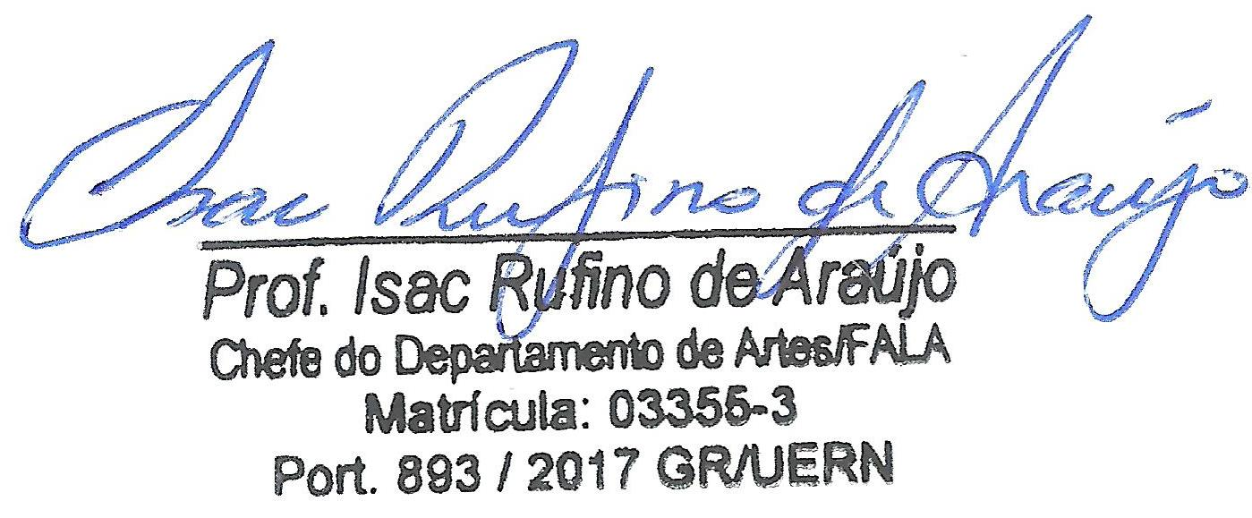

ANEXO I

DECLARAÇÃO DE INSUFICIÊNCIA DE RENDA

Eu,______________________________________________________,portador do CPF nº________________________________________, interessado em realizar matrícula no curso:__________________________________, declaro, para fins de isenção de taxa de matrícula dos Cursos de Extensão – DART/FALA/UERN, que não tenho condições financeiras para efetuar o pagamento, no valor de R$100,00 (cem reais) referente à minha vinculação. Por ser verdade, confirmo a informação e estou ciente que posso responder, a qualquer momento, por crime contra a fé pública, o que acarreta meu desligamento do curso ao qual me matriculei, além de responder pelo disposto no parágrafo único do art. 10 do Decreto n. 83.936 de 06 de setembro de 1979.

Mossoró/RN, ____de _______________de 2018.

_________________________________________________
Assinatura do(a) candidato(a) ou responsável

